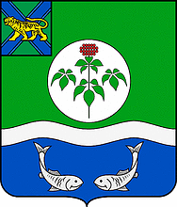

**Маршрут здоровья «10 000 шагов»**

**Ольгинского муниципального района**

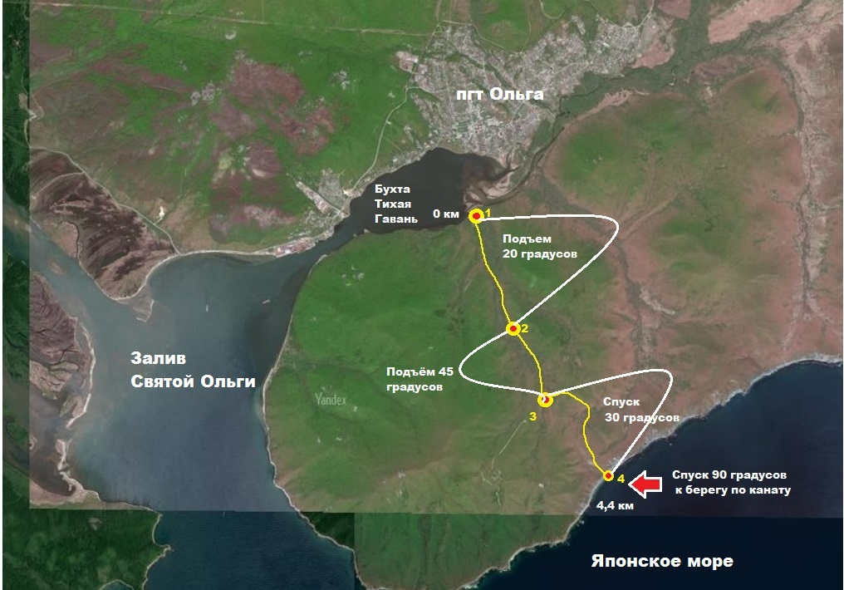

Организация, разработавшая маршрут:

Муниципальное бюджетное учреждение «Ольгинская спортивная школа»